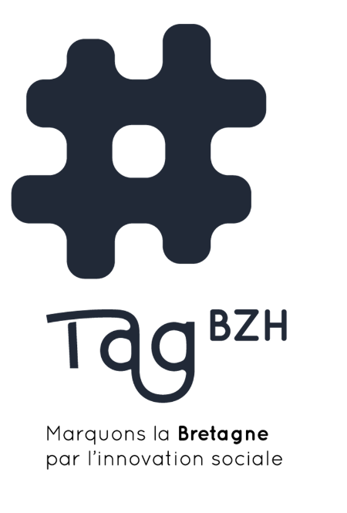
APPEL À PROJETS

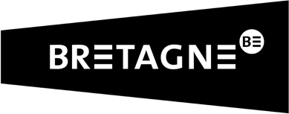
INCUBATEUR 2026

Dossier de candidature

Accompagnement à la création d’entreprises innovantes et solidaires








Vous avez un projet de création d’entreprise collective et vous pensez que l’utilité sociale et sociétale d’un projet prime sur le seul partage des bénéfices ? Votre projet a une forte dimension éthique ? Il est innovant sur le plan social et/ou environnemental ? Vous pensez qu’il sera viable économiquement et créateur d’emplois ? Vous avez besoin d’être accompagné·e·s par des professionnel·le·s sur le montage du projet, de l’élaboration de votre modèle de fonctionnement jusqu’au lancement de votre entreprise ?

VOUS FRAPPEZ A LA BONNE PORTE !

LE TAg,QU’EST-CE QUE C’EST ?

Le propulseur d’entrepreneuriat collectif de votre département - TAg22, TAg29, TAg35 ou TAg56 – est une offre globale d’accompagnement renforcée des créateurs & créatrices d’entreprises mettant leur projet au service de leur territoire et de ses habitant·e·s. Il les intègre dans le réseau des acteurs de l’économie sociale et solidaire.

Le réseau TAgBZH développent ainsi 3 outils :

# Un idéateur : accompagne les porteur·euse·s de projet à transformer leurs idées innovantes en un projet solidaire et durable.

# Un preincubateur : 3 jours d’ateliers pour accompagner les porteur·euse·s à consolider leur projet, définir leur plan d'action et préparer leur potentielle candidature à l'incubateur.

# Un incubateur : accompagne des projets d’entreprises de l’économie sociale et solidaire pour qu’elles fonctionnent de manière autonome et soient créatrices d’emplois locaux et durables.

VOUS SOUHAITEZ POSTULER
A L’INCUBATEUR ?

Afin de rendre votre dossier de candidature recevable, merci de nous faire parvenir par mail (contacts ci-dessous) les documents suivants :
- Le présent dossier dûment complété
- Une fiche individuelle par porteur.euse de projet
- Les CV des personnes composant l’équipe
- Toute annexe que vous jugeriez utile de communiquer (photos, articles de presse, budget prévisionnel, etc.)
Si vous rencontrez une quelconque difficulté technique à remplir ce dossier, n'hésitez pas alerter vos contacts ci-dessous. Une solution alternative vous sera proposée.

CONTACTS

 |  |  | 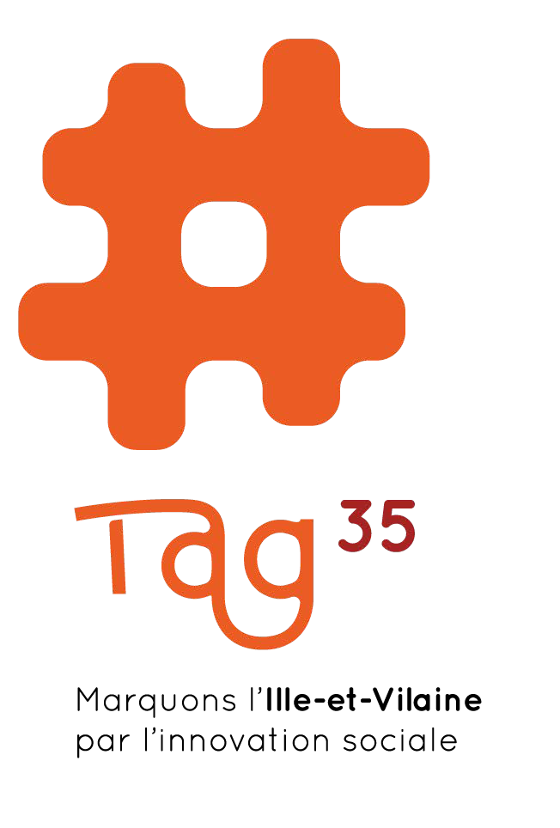 | 
Dans quel incubateur je candidate ? | ☐ | ☐ | ☐ | ☐
Contact | Catherine DEOTTO | Chloé MOULARD | Ludovic THOMAS | Audrey JUMEAUX
Mail | catherine@richess.fr | chloe.moulard@tag29.bzh | ludovic.thomas@tag35.bzh | incubateur@tag56.bzh
Téléphone | 06 58 48 60 57 | 06 60 82 68 78 | 06 18 36 10 02 | 06 79 79 68 16

VOTRE
Les projets seront retenus selon les critères suivants :
- L’utilité sociale et/ou sociétale du projet
- L’ancrage territorial du projet
- L’ambition en termes de création d'emplois
- Le collectif

PROJET

# Nom de votre projet :

# Présentation courte de votre projet : (max. 1000 caractères)

# Site internet (facultatif) :

# NOM de la personne référente :

# PRENOM de la personne référente :

# Prénom-NOM des autres personnes :

1. L’utilité sociale et/ou sociétale du projet

L’utilité sociale d’un projet est définie selon l’article 2 de la loi ESS du 31/07/2014, et recouvre les domaines suivants :

Le soutien aux personnes en situation de fragilité ou lutte contre les exclusions

La préservation et le développement du lien social ou le maintien et le renforcement de la cohésion territoriale

L’éducation à la citoyenneté et la lutte contre les inégalités (notamment femmes-hommes)

Le développement durable, la transition énergétique, la promotion culturelle ou solidarité internationale, sous réserve d’un lien avec l’un des objectifs précédents

A quel besoin social/sociétal votre projet répond-il ? Le projet peut avoir différents objets mais ils doivent être cohérents entre eux. A ce stade ne parlez pas de votre solution (max. 500 caractères)

Quels biens et/ou services marchands et non-marchands proposez-vous ? Quelle offre de service imaginez-vous ? (max. 500 caractères)

Pouvez-vous décrire quels seront vos bénéficiaires et/ou clients et quels impacts le projet aura sur eux ? (max. 700 caractères) Par exemple, le client est la personne qui achète du lait en poudre et le bénéficiaire est son enfant. Le client et le bénéficiaire peuvent être la même personne. Par exemple, lorsque la personne achète une place de cinéma et qu’elle assiste à la séance.

Quels impacts aura votre projet sur l’environnement ? (max. 700 caractères)

Quel est le stade d'avancement du projet ? Avez-vous déjà mis des actions en place ? Démarré des démarches ? (max. 700 caractères)

2. L’ancrage territorial du projet

Le rayonnement de votre projet : à quelle échelle territoriale votre projet portera-t-il ? (quartier, commune, communauté de communes, département, région, autre) Quel lien avec le besoin social / sociétal que vous avez identifié ?

(max. 700 caractères)

Quel territoire d'implantation envisagez-vous ? (1 seul choix)
- Choisissez un élément.

Quelle commune d'implantation envisagez-vous ? (facultatif)

Avez-vous imaginé des partenariats ? Si oui, lesquels ? (max. 700 caractères)

3. L’ambition en termes de création d'emplois

Votre projet a-t-il vocation à créer des emplois ?
Si oui, sur quels postes ? (max. 400 caractères)

- Quel est le nombre d’emplois prévisionnels envisagé dans 3 ans ?

- Quel cadre d’emploi envisagez-vous (statut, rémunération…) ?

4. Le collectif

Portez-vous ce projet seul∙e ? Avez-vous l’intention de fédérer un collectif autour du projet ? Un collectif est-il déjà existant ? (max. 400 caractères)

Quelles seront les fonctions et rôles de chacun.e dans ce collectif ? (max. 700 caractères)

Précisez combien de temps chaque membre du collectif pourra accorder au projet chaque semaine

- Avez-vous déjà identifié les forces et faiblesses de votre collectif ? (max. 700 caractères)

5. Autres questions

Et la suite : avez-vous une vision stratégique de votre projet ?
Vous pouvez proposer ici un rétroplanning (max. 700 caractères)

Une structure juridique (association…) existe-elle déjà ?
Si oui, sous quelle forme ? (max. 300 caractères)

Quelles sont les forces et les atouts du projet ? Quels sont vos indicateurs de réussite ? (max. 1000 caractères)

Quels sont les freins et limites de votre projet ? (max. 1000 caractères)

Quelles sont les valeurs véhiculées par votre projet, sa dimension éthique ? (max. 500 caractères)

VOTRE BESOIN
EN ACCOMPAGNEMENT

Au sein de l’incubateur, vous pourrez bénéficier d’un processus d’accompagnement contenant :

Des ateliers animés par des intervenant·e·s spécialisé·e·s pour acquérir les bases nécessaires à l’exercice du « métier d’entrepreneur.euse ».

Un appui méthodologique et en ingénierie de projet tout au long de la construction et du lancement de votre entreprise.

Des ateliers pour mobiliser l’intelligence collective au service de chaque projet.

Une mise en réseau avec les acteurs publics, les financeurs, les investisseurs, les entreprises, et les acteurs de l’économie sociale et solidaire du territoire.

Un appui à la structuration financière et à la levée de fonds pour propulser votre entreprise.

La possibilité de mobiliser de l’expertise technique sur votre projet en fonction de vos besoins et de votre expérience.

La possibilité d’utiliser un espace de travail collectif pour éviter l’effet d’isolement en phase de création.

L’accompagnement TAg exige du temps de la part des porteurs de projets (moyenne de 2 jours par semaine pour les ateliers collectifs, sessions de co-développement, suivi personnalisé, visites inspirantes, etc.). Un mi-temps disponible pour le projet est nécessaire pour suivre l’accompagnement dans de bonnes conditions.

Qu’attendez-vous de l’accompagnement par le TAg ? Quels sont vos besoins et vos attentes ? (max. 500 caractères)

Fiche de synthèse

Si votre dossier de candidature est retenu pour présentation devant le comité partenarial de sélection, il sera transmis à ses membres. Ceux-ci ayant un grand nombre de dossiers à lire, nous leur proposons d’avoir une attention toute particulière à la lecture de la fiche de synthèse ci-dessous. Il est donc normal que les informations soient redondantes avec le reste du dossier (vous pouvez faire un copier/coller), et il est donc important de ne pas négliger sa rédaction.

de votre projet

Nom de votre projet :

Personnes référentes :

- Présentation courte de votre projet et de son utilité sociale (max. 1000 caractères)

Quelle offre de service imaginez-vous ? Quels biens et/ou services proposez-vous ? (max. 700 caractères)

Pouvez-vous dire quels seront vos bénéficiaires et/ou clients ? (max. 700 caractères)

Territoire d'implantation (quel territoire et pourquoi ?) (max. 700 caractères)

Prévoyez-vous de créer des emplois ? Si oui, combien ?

Quelles sont les forces et les atouts du projet ? Quels sont vos indicateurs de réussite ? (max. 1000 caractères)
Lorem

Quels sont les freins et limites de votre projet ? (max. 1000 caractères)

Quelles sont les valeurs véhiculées par votre projet, sa dimension éthique ?

(max. 500 caractères)

Quel est l’état d’avancement actuel du projet et le plan d’action envisagé ? Avez-vous déjà mis des actions en place ? Démarré des démarches ?

Etapes du projet | A faire | En cours | Fait

